Corrections CM2 du vendredi 5 juin

Calcul mental : diviser par 5 un nombre entier à plusieurs chiffes.

1 005 : 5 = 201
25 000 : 5 = 5 000
30 000 : 5 = 6 000
500 000 : 5 = 100 000
15 000 000 : 5 = 3 000 000

Le résultat d’une division est un quotient lorsque l’on fait la phrase pour donner
la réponse.
Calculer son total du jour puis de la semaine et mettre son score sur sa feuille synthèse.

Lecture Fiche 11 bis à faire Sans famille, vous pouvez lire les pages 182 à 184.

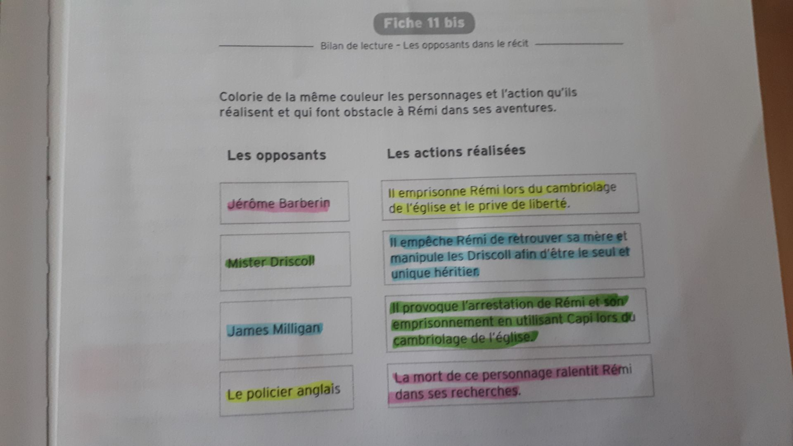

Vocabulaire Leçon V7 « Les homonymes » page 162 à relire ou dans le cahier bleu + faire les exercices 4 et 5 p 163 (vous pouvez vous aider du dictionnaire si vous ne savez pas du tout)

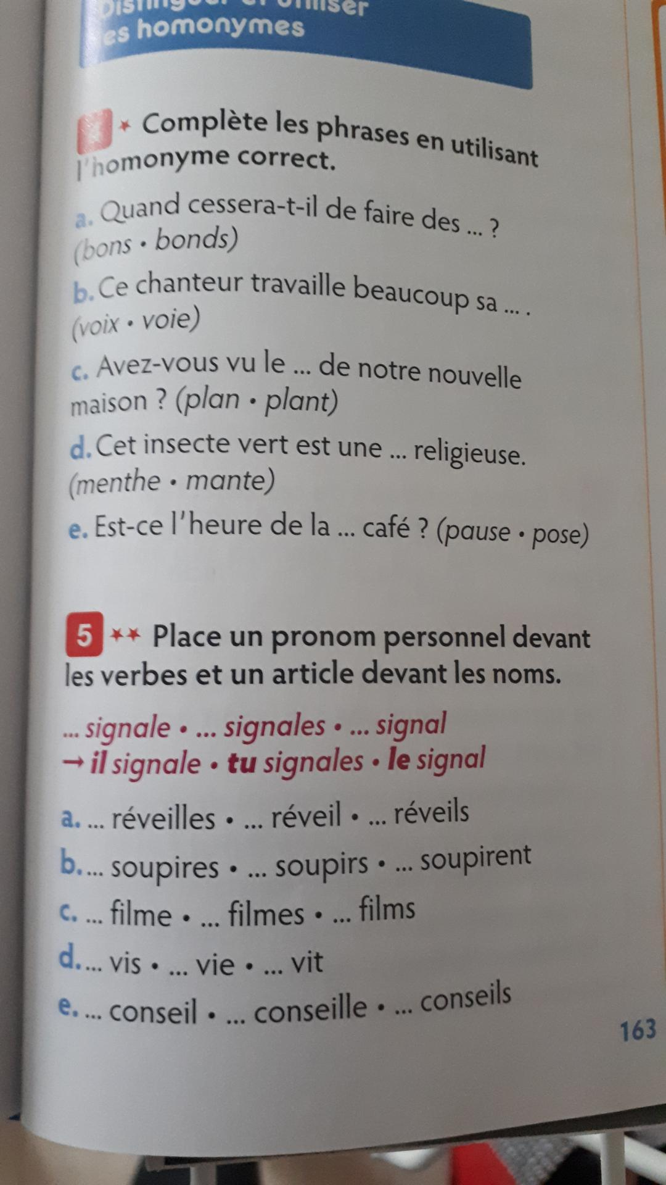

Exercice 4 p 163
a) bonds
b) voix
c) plan
d) pause

Exercice 5 p 163
a) tu réveilles (verbe réveiller) / le réveil (nom singulier) / les réveils (nom au pluriel)
b) tu soupires (verbe soupirer) / les soupirs (nom au pluriel) / ils soupirent (verbe)
c) je filme (verbe filmer) / tu filmes (verbe) / les films (nom au pluriel)
d) je vis (verbe vivre) / la vie (nom au singulier) / il vit (verbe)
e) le conseil (nom au singulier) / je conseille (verbe conseiller) / les conseils (nom au pluriel)

Mathématiques
Il faut copier la nouvelle leçon sur les nombres décimaux dans le cahier de leçons, partie Mathématiques
Nb12 « Comparer et ranger les nombres décimaux » p 40 + exercice 1 p 40 + exercice 7 p 41 et exercice 10 p 41.
Vous pouvez revoir toutes les leçons sur les nombres décimaux de NB9 à NB12

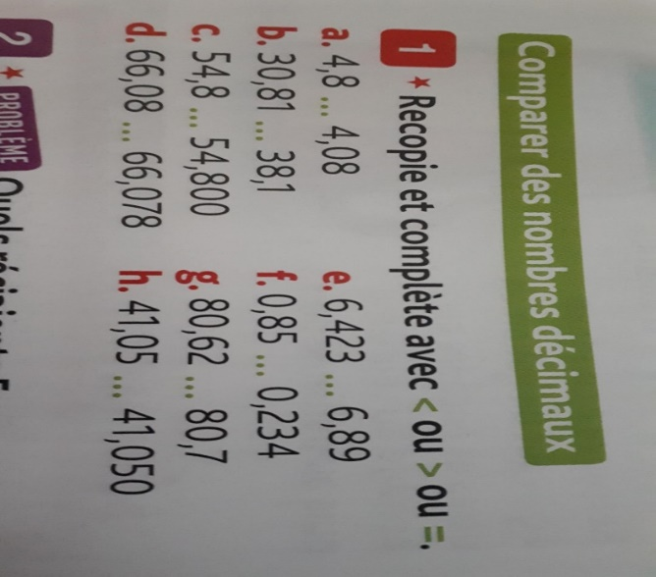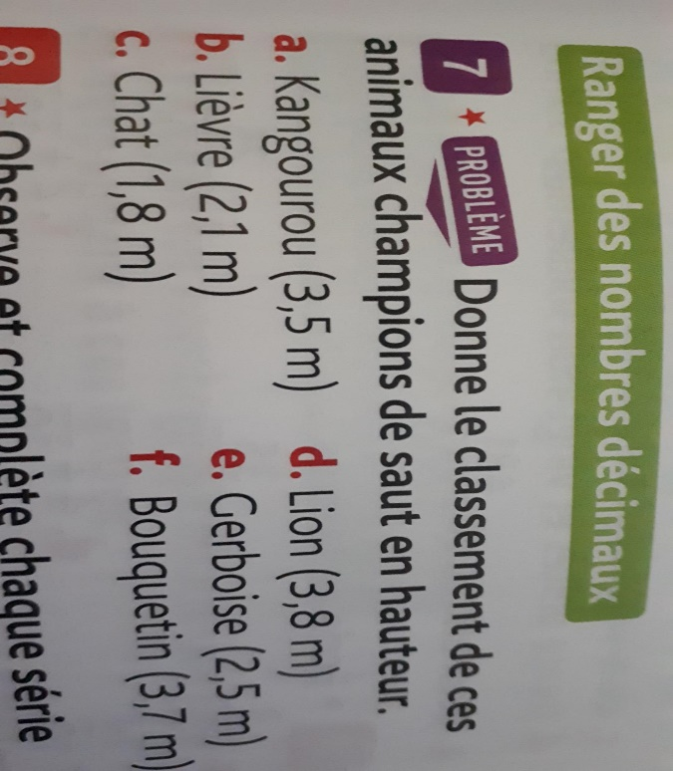

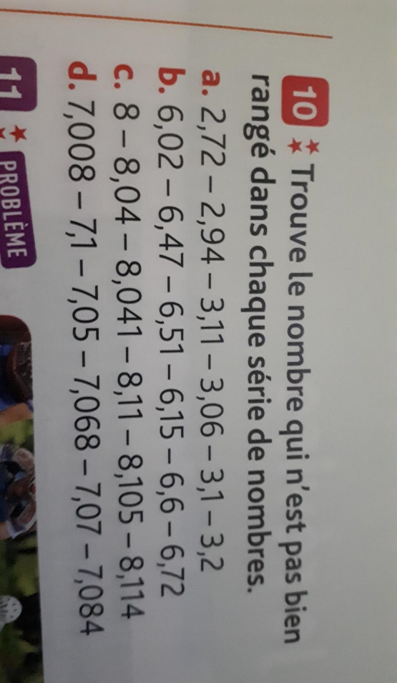

Exercice 1 p 40
a) 4,8 > 4,08
b) 30,81 < 38,1
c) 54,8 = 54,800
d) 66,08 > 66,078
e) 6,423 < 6,89
f) 0,85 > 0,234
g) 80,62 < 80,7
h) 41,05 = 41,050

Exercice 7 p 41
Le classement est le suivant :
3,8 m > 3,7 m > 3,5 m > 2,5 m > 2,1m > 1,8 m
Lion > bouquetin > kangourou > gerboise > lièvre > chat
Le champion du saut en hauteur est le lion.

Exercice 10 p 41
Le nombre qui n’est pas bien rangé est :
a) 3,06 car plus petit que 3,11
b) 6,15 car plus petit que 6,51
c) 8,105 car plus petit que 8,11 qui s’écrit aussi 8,110
d) 7,1 s’écrit aussi 7,10 donc plus grand que 7,05 et les nombres suivants

Si vous voulez faire d’autres exercices sur la page 41 en Mathématiques, vous pouvez naturellement.

En Sciences SCT5 à commencer.
SCT5 « Quel est le mouvement de la Terre autour du Soleil ? »
Faire les exercices 1, 2 et 3.

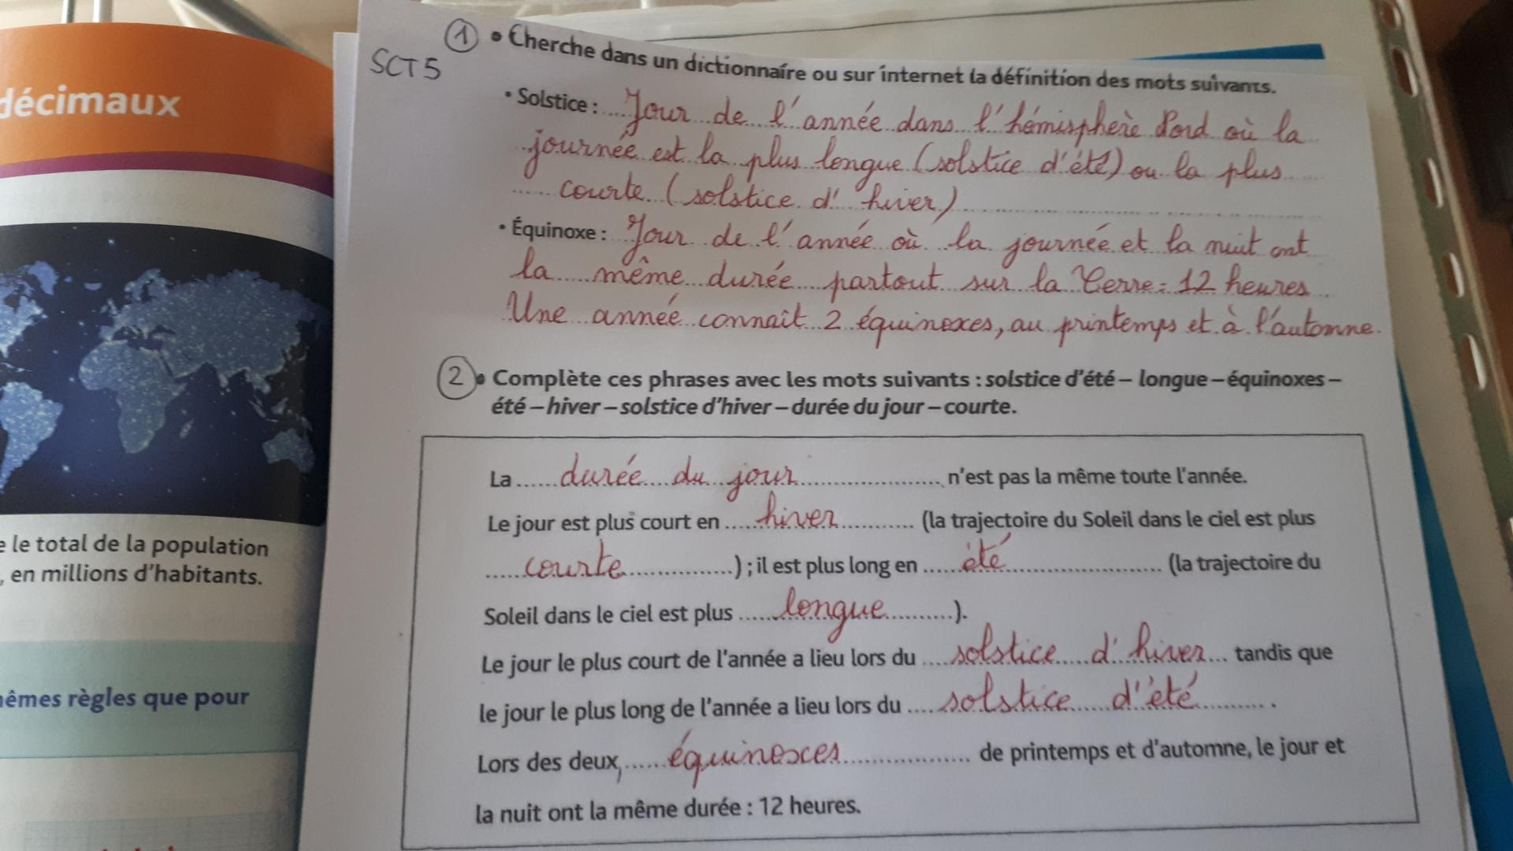

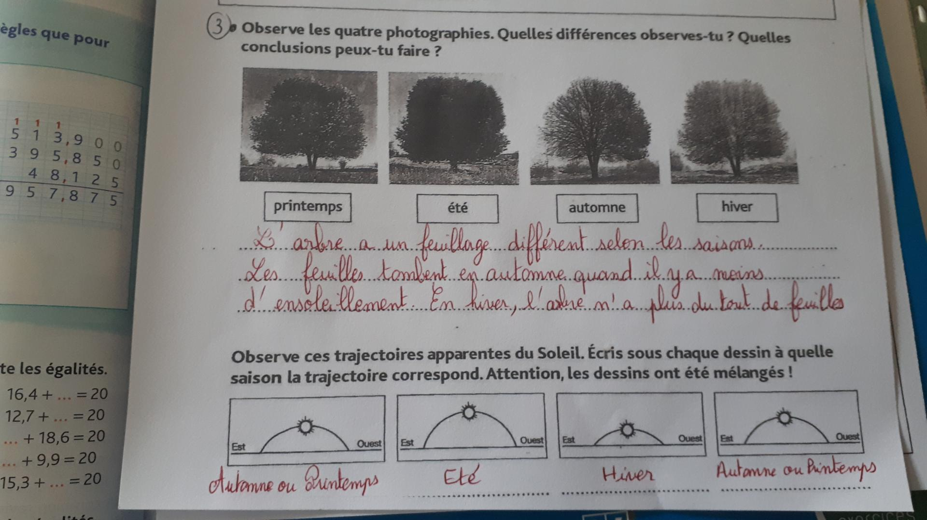

En Anglais, on essaie de mémoriser les noms des sports :
2 fiches concernant les noms des sports.

